Patricia SARNE , plasticienne.
25 rue Georges Ritz
91300 Massy
Tel : 06.70.30.23.75
Mail : patricia.sarne@free.fr
Web : http://www.patriciasarne.com
En quête de permanence éphémère, Patricia Sarne, explore le mouvement.
Ses moyens d’expression évoluent et peuvent être la peinture, la calligraphie, la gravure, la vidéo.
Avec les Editions Signum, collectif d’artistes et auteurs, elle édite des livres d’artiste.
( « Lumières et ombres végétales », « Les Eléments », « De l’Aube à Minuit »…)

Des performances de « Calligraphie de Danse », en symbiose avec la musique, évoquent son envie d’exprimer l’instant présent. Par la lumière, des installations mettent en scène les « Eléments ».
« Le Temps - son étirement, l’illusion de sa capture au travers des métamorphoses de la Nature - et la Lumière forment l’essence de mon travail. »

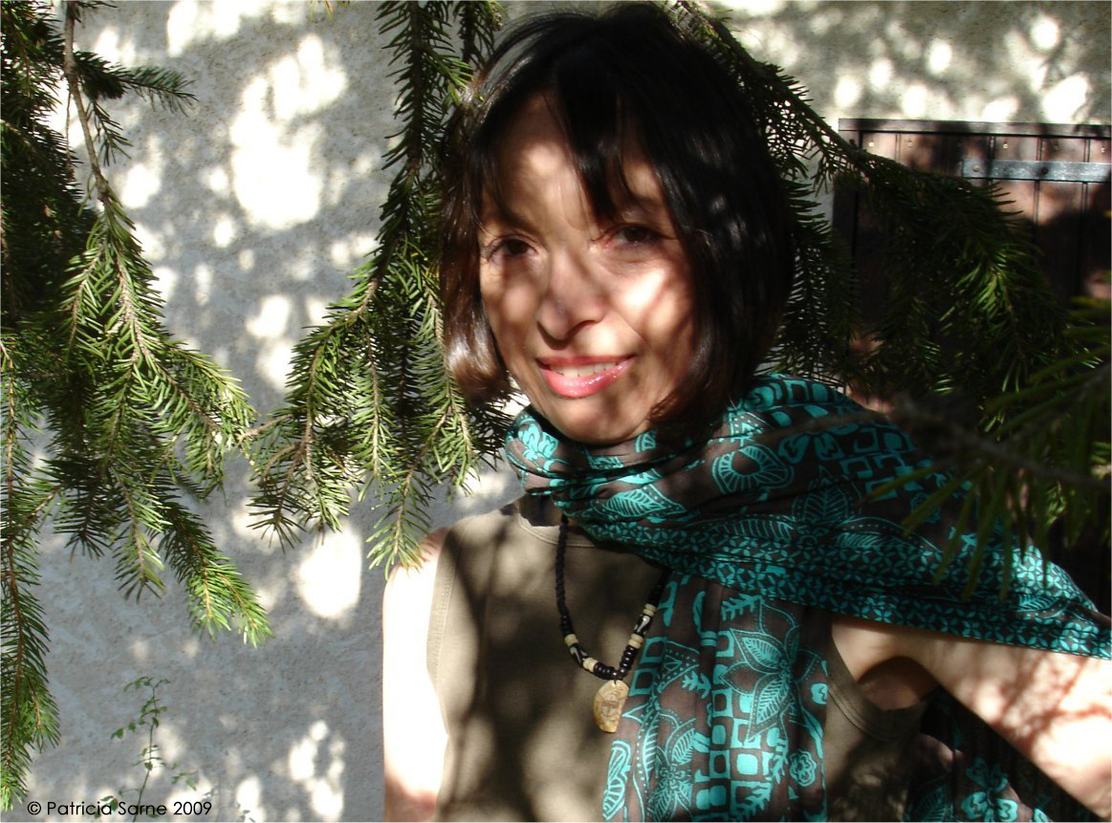

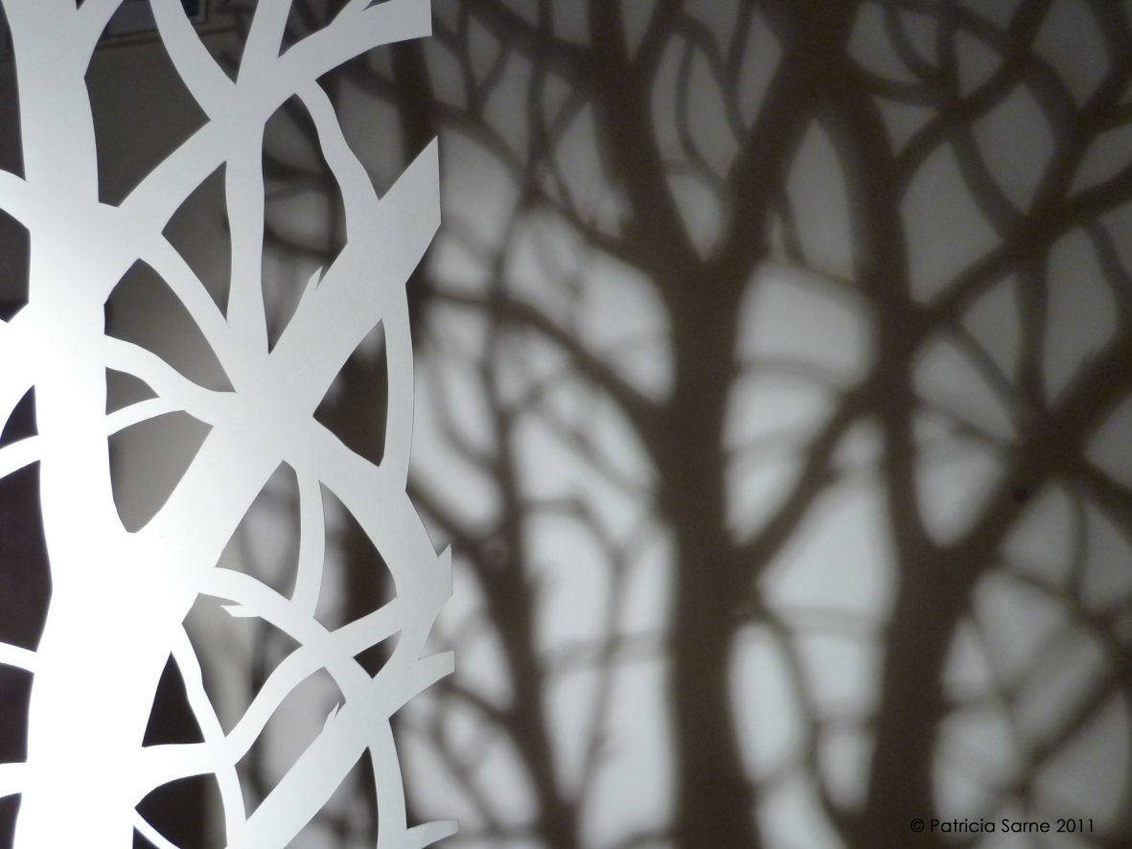
« Lumières végétales – Hiver » Papier découpé et mise en lumière. 2011
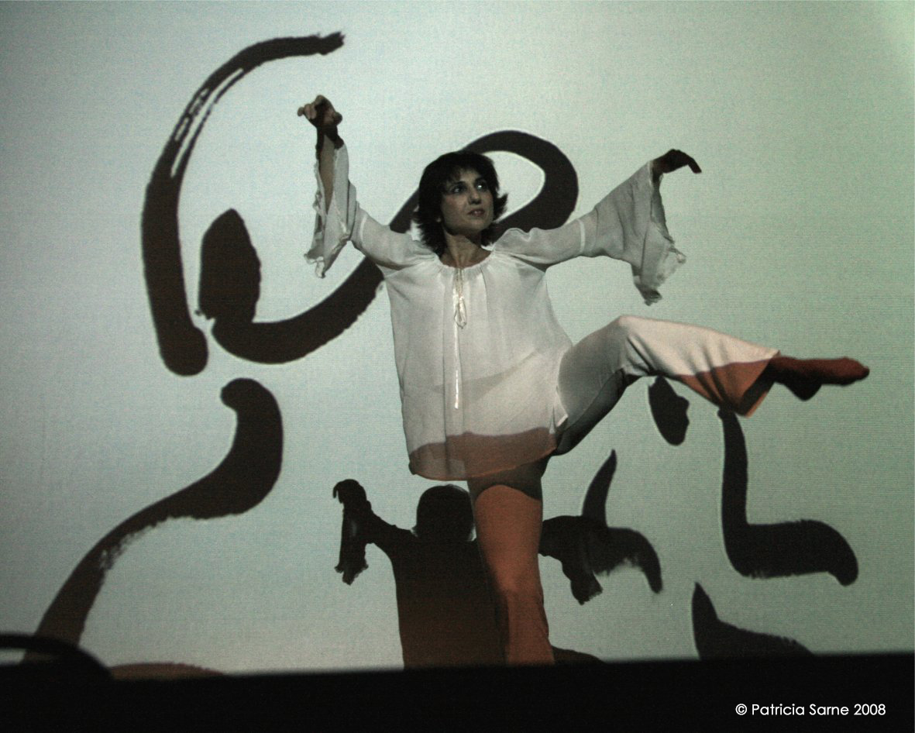 Performance « Calligraphie de Danse » avec Linda Betti, Chilly 2008

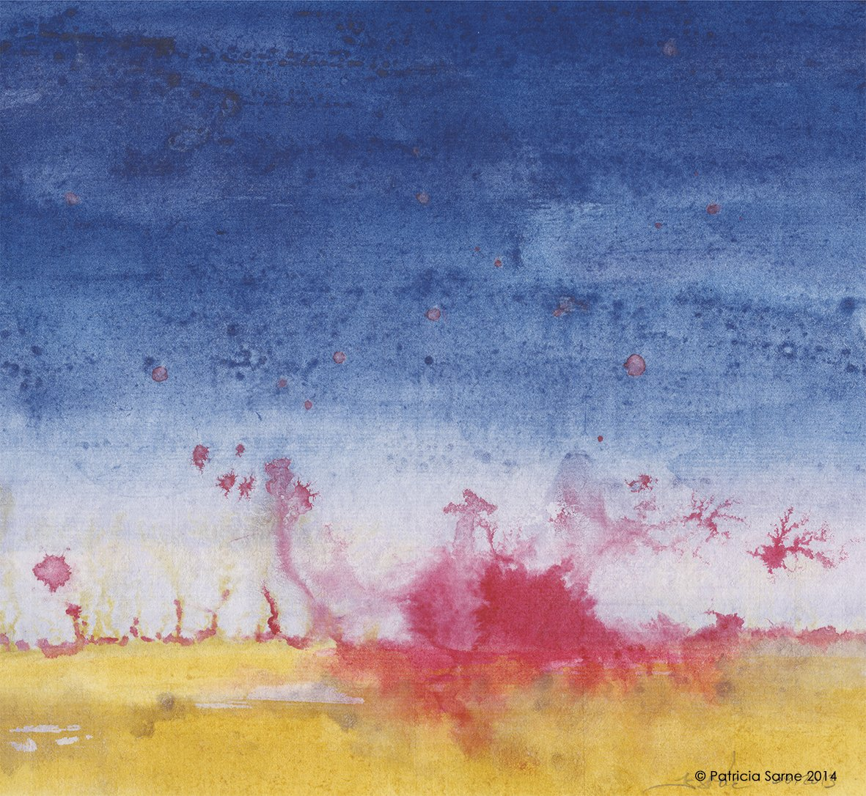
« De l’aube à minuit », poésies Tang. Livre d’artiste. 2014

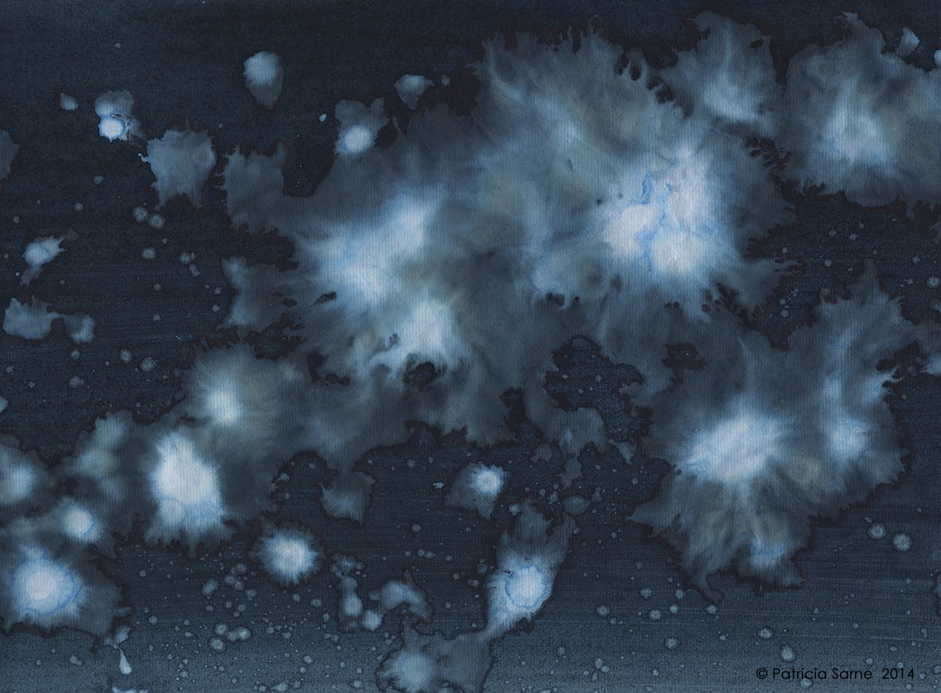
« Nuit » - Livre « De l’aube à minuit », poésies Tang, 2014

